Приложение
к распоряжению
администрации
города Красноярска
от ____________ № _________

СВЕДЕНИЯ
о границах публичного сервитута

Местоположение границ  публичного сервитута | Красноярский край, г. Красноярск, Железнодорожный район,  Октябрьский район
Система координат | МСК-167 (зона 4)
Метод определения координат | картометрический метод
Площадь земельного участка | 997 кв. м
Средняя квадратическая  погрешность положения  характерной точки (Mt), м | 0,1
Обозначение характерных  точек границ | Координаты, м
Обозначение характерных  точек границ | Х | Y
1 | 2 | 3
1 | 632633.60 | 95234.09
2 | 632630.49 | 95234.39
3 | 632618.86 | 95126.28
4 | 632624.84 | 95125.74
5 | 632634.45 | 95213.03
6 | 632632.67 | 95215.21
1 | 632633.60 | 95234.09
7 | 632638.38 | 95331.65
8 | 632641.68 | 95399.44
9 | 632641.82 | 95402.26
10 | 632642.24 | 95410.79
11 | 632642.26 | 95413.99
12 | 632636.26 | 95414.02
13 | 632635.26 | 95331.66
7 | 632638.38 | 95331.65
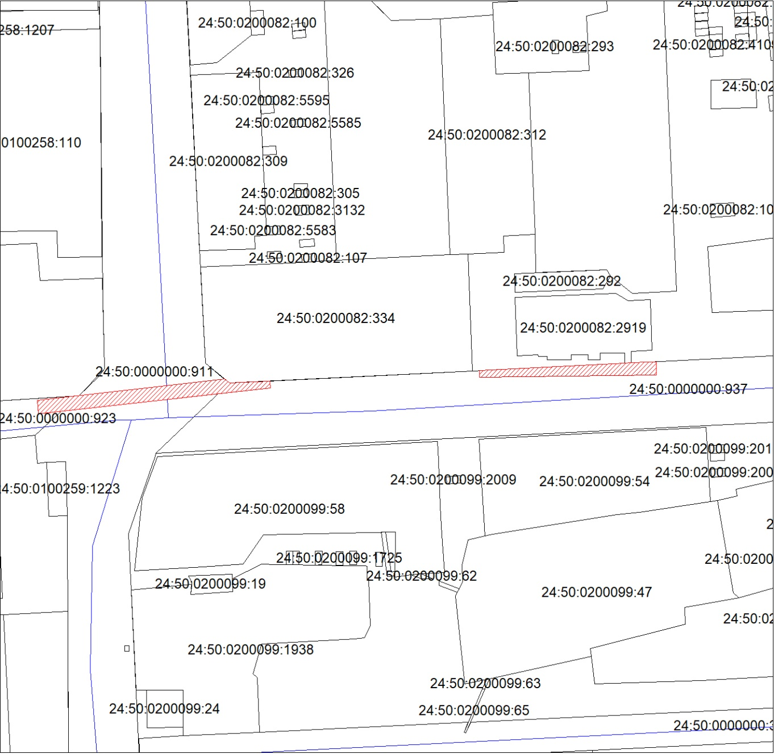
Масштаб 1:2000
Условные обозначения:

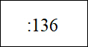 | – кадастровый номер земельного участка, сведения о котором внесены в ЕГРН; обозначение кадастрового квартала;
 | – границы публичного сервитута;
 | – существующая часть границы, сведения ЕГРН о которой  позволяют однозначно определить ее положение  на местности;
 | – граница кадастрового квартала.

